专利申请技术交底书

|  |  |
| --- | --- |
| 项目名称 | 一种基于改进CenterNet的SAR图像舰船目标旋转框检测方法 |
| 申请人名称 |  |
| 发明人/设计人 |  |
| 第一发明人国籍、身份证号码 |  |
| 专利类型 | 中国申请：  发明 实用新型  外观设计  PCT国际申请　　　PCT国际初审 |
| 技术联系人 |  |
| 电话 |  |
| E－mail |  |
| 事务联系人 |  |
| 电话 |  |
| 传真 |  |
| E－mail |  |

注意事项：

1、专利代理人、专利局审查员均不是研发人员和技术专家，所以相关技术内容要尽量全面、详细、清楚；以有工科背景的非研发人员能读懂，且本领域技术人员可清楚理解并实现为准。

2、专利中保护的不是功能和效果，而是实现这些功能和效果的技术方案(改进手段)，所以需讲清楚技术方案。

3、全文中对同一部件、步骤等应使用统一的技术词汇，避免出现一种东西多种叫法。

4、英文缩写需有中文译文，避免使用英文单词。

5、如果有不清楚的地方，代理人会与发明人沟通或要求补充信息，敬请配合提供、及时补充。

1. **发明名称**

要求：简单而明了地反映该发明的技术内容，如吸尘器，电话自动查号装置等。发明名称一般限定在15个字以内。

一种基于改进CenterNet的SAR图像舰船目标旋转框检测方法。

**2、技术领域**

要求：简要说明本发明所属技术领域，如：本发明属于温度自动控制装置；本发明涉及金属材料的热处理方法等。

本发明属于雷达图像处理技术与深度学习技术的交叉领域，涉及一种基于改进的CenterNet的SAR图像舰船目标的旋转框检测方法。

# 相关技术背景（背景技术），与本发明最相近似的现有实现方案（现有技术），现有技术的缺点是什么？

是指与本发明相比，“最近”的、已有的同类技术。也就是说，待申请专利的技术总有一个本领域已经存在的技术，其存在的缺陷，使您产生发明构思的火花。例如：您觉得凳子坐上去不舒服，就发明了靠椅。这时，凳子就是已有技术。要注意已有技术有其客观标准，您不知道不等于就没有，否则您会把已有技术，当成了您的发明。

要求：叙述时要有针对性，必要时要借助附图。具体内容：如果是产品，应包括构造及各部分之间的关系。如果是方法，应包括各步工艺过程条件及各步骤之间的关系等。选好这项技术至关重要，一般要以文献检索为依据，实事求是地指出已有技术中的问题（即不足之处）。

随着SAR成像技术的快速发展，近年来利用SAR图像进行舰船检测的相关研究和技术开发在海洋遥感领域得到高度重视。然而，传统的SAR图像检测方法依赖于人工设计特征，容易受到复杂背景干扰，存在识别精度低、识别效率差且泛化能力弱等缺点。基于深度学习的方法借助其自主学习参数和自动提取特征的能力，摆脱了对人工设计特征和建模的依赖性，相较于传统方法具有抗干扰性强及检测精度高等优点。然而，现有基于深度学习的SAR图像舰船目标检测方法仍存在一些问题：

（1）模型参数冗余。现有算法大都采用了一个较为复杂的骨干网络提取SAR图像特征。然而， SAR图像不包含丰富的特征信息，引入更加复杂的网络对SAR图像检测并不会带来更多助益，反而导致了模型体积及参数量庞大。同时现有数据集数据不足，采用大型模型容易出现过拟合问题。

（2）需要额外后处理。现阶段基于深度学习的SAR图像舰船目标检测方法大多采用基于锚框的思想进行检测。这种基于密集锚框的方法并不适用于目标稀疏、正负样本极度不均衡的SAR舰船图像，需要消耗大量的计算资源进行后处理以去除重叠的候选框。

（3）目前舰船目标检测模型通常采用水平框来定位目标，对于长宽比较大的舰船目标，水平框不能准确地包围目标。同时对于密集排列的舰船来说，相邻水平框交叠比例较大，非极大值抑制等后处理操作容易导致错误地移除正确检测框，图1是水平框和旋转框的对比图。

为了解决上述问题，本方法基于轻量级深度学习目标检测模型CenterNet，提出了一个改进的无锚框的轻量级SAR图像舰船目标旋转框检测模型。并且为了应对SAR图像训练样本有限带来的问题，提出了适用于SAR舰船图像的数据增强方法。基于公开数据集SSDD+的实验结果表明，本方法能够在各种复杂多样的场景下取得较好的检测性能。

# 4、本发明技术方案的详细阐述（发明内容），应该结合结构图、流程图、原理框图、电路图或时序图进行说明。

**4.1 本发明所要解决的技术问题（发明目的）**

要求：在分析已有技术不足之处的基础上，归纳本发明的目的；或者说，正是为了克服以上不足之处或者另有新意，才提出本发明的构思。

基于深度学习的SAR图像舰船目标检测方法相较于传统方法来说具有抗干扰性强及检测精度高等优点，特别是在场景复杂多变、目标姿态不一的SAR舰船目标检测领域中具有巨大的发展潜力。但是目前相关研究还是存在许多问题，如，1）模型参数冗余。（2）对于正负样本不均衡的SAR舰船图像，基于密集锚框检测的方法浪费计算资源，且需要额外的检测框后处理操作。（3）对于长宽比较大的舰船目标，采用水平框检测不能够精确的包围舰船目标，同时在舰船密集排布的情况下，检测框后处理操作容易导致正确的水平框被去除。（4）SAR舰船图像数据量不足。本方法是针对上述问题所提出。

**4.2 本发明提供的完整技术方案（发明方案）**

要求：为实现上述目的，在本发明中采取的技术方案，这往往是若干技术特征的集合构成。如果是产品的发明，应该表明该产品由哪几个部分构成，各部分之间结构上的连接关系，各部分都起什么关系；如果是方法发明，应该按照时间逻辑顺序描述各个步骤，并详细说明各步骤起什么作用等；如果是电路原理（或通讯）方面的发明，应该根据电流（或信号）流程方向，描述该电路（或通讯）由哪几个功能部分（或功能模块）组成，各自之间的电连接关系（需要具体描述各个元器件的管脚之间的连接），各功能部分起什么作用。应该提请注意的是：这里一般不是指一个具体的实施例子，或者说不是指一个点；而是指一种解决问题的技术方案，或者说是一个范围，也就是说：用一种概括性的语言来描述整个技术方案。

举例说明之，现有技术假设是圆杆铅笔，不足之处在于滚动，且笔芯易断。为了解决这个问题，将其做成六棱铅笔作为发明内容固然可以，但这种保护就很弱，只是一种实施的例子，比如，一种技术方案最好取多棱铅笔，在该技术方案中包括了六棱的，三棱的等，显然就成了某一范围。因此，这一部分的叙述要清楚、完整、准确，以使本技术领域内的普通技术人员能看懂、能实施为准。

为了实现上述目的，本发明提供了一种基于改进CenterNet的SAR图像舰船目标旋转框检测方法。

本发明方法主要分为两个步骤：

第一步：SAR舰船图像数据增强。

针对SAR舰船图像数据量不足的问题，本方法基于SSDD+数据集，提出了面向SAR舰船图像的数据增强方法：目标混合，并在此基础上增加随机小角度旋转、多尺度缩放两种数据增强方法增强SSDD+数据集。

本方法提出的目标混合数据增强方法流程如下：

1、将SSDD+数据集中不包含陆地区域等复杂背景的图像筛选出来，并将这些图像命名为简单场景图像。

2、然后按照图像中目标的尺寸大小将简单场景图像划分为大、中、小三类，形成三个简单图像子集。对于每个简单图像子集，将图像中的目标截取出来，分别形成三个尺寸的目标切片集合。

3、最后对于简单图像子集中的每张图像，从对应的目标切片集合中选择n个目标切片（对于大、中、小三个简单图像子集，n分别等于1、2、3），并将它们逐个嵌入到图像之中，嵌入位置是除了图像中已有目标区域之外的图像上随机的一个点，且嵌入的目标切片不能超出图像范围，不能和图像中已有目标交叠。

随机小角度旋转数据增强方法是对图像随机旋转5度以内的角度，以增加数据集中目标角度的多样性。多尺度缩放数据增强的方法是随机将图像的尺寸放大或缩小m倍，m属于(1,2]，以增强图像尺度的多样性。增强处理后的SAR图像如图2所示。

第二步：SAR图像舰船目标旋转框检测模型的搭建及训练

本方法将CenterNet从水平框目标检测扩展到旋转框目标检测，并应用于SAR舰船图像目标检测领域。改进后的模型结构如图3所示，即在原有模型结构的基础上增加了一个角度预测的网络。整个网络模型包含以DLA34网络为主体的，融入可变性卷积及特征金字塔的骨干网络和四个不同功能的头部网络（中心预测网络、宽高回归网络、偏移矫正网络、角度预测网络）。骨干网络负责提取SAR图像的特征，然后将得到的特征图传输到各个头部网络，分别完成不同的任务。

利用SGD优化器，在增强之后的数据上进行训练，让模型学习训练集中的信息。模型包含多个任务，因此损失函数采用多任务叠加的方式。其中，中心预测网络选择Focal loss，如公式（1）；

 （1）

其中是中心预测网络输出的二维热力图上坐标(x,y)对应的元素值，为标签上对应位置的值，和是常量，分别为2和4。宽高回归网络、偏移矫正网络、角度预测网络的损失函数(、、)都选择SmoothL1 loss，如公式（2）。

 （2）

总的损失函数为各个功能网络对应损失函数的加权和，实验中权值分别为1、0.3、0.1、0.5，如公式（3）所示。

 （3）

第三步：SAR图像舰船目标旋转框检测模型的推理

将测试集图像输入到训练好的模型之中，模型的骨干网络提取图像的特征，并将特征图输送至各个头部网络。中心预测网络输出一张二维的热力图，图中元素值越大的位置表示该点为一个目标的中心的可能性越大；当热力图中某点元素值大于周围8各点的元素值，就认为其为一个候选中心点；候选中心点的元素值表示该点的置信度，筛选出所有置信度超过阈值的点，就得到该图像中所有目标中心的推理结果。同时选取宽高回归网络、角度预测网络、偏移矫正网络输出的二维热力图中与各个预测中心对应位置的元素值，分别代表该目标的宽高、角度、位置偏移。因为经过合适的训练过程，模型各个功能检测头的预测结果十分准确。综合各个预测值，就能得到各个检测框，完成舰船目标检测。

**4.3、本发明的技术关键点或欲保护点是什么**

简要概括本发明的发明点，或者相对于现有技术有较大创造性改进的技术关键点。

基于改进CenterNet的SAR图像舰船目标旋转框检测方法的技术关键点在于其所提出的面向SAR舰船图像的数据增强方法：目标混合，及其将CenterNet拓展至SAR图像舰船目标旋转框检测范畴的应用创新，和模型改进。

**4.4、发明的有益效果**

与发明的目的及内容相呼应，叙述利用本发明所能达到的效果；叙述中切忌说大话，说空话，说过头话。

要求：1.请详细说明本发明有什么样的益处，能够产生什么样的技术效果；有益效果可以由产率、质量、精度和效率的提高，能耗、原材料、工序的节省，加工、操作、控制、使用的简便，环境污染的治理或者根治，以及有用性能的出现等方面反映出来；2.有益效果可以通过对新产品构思结构特点的分析和理论说明相结合，或者通过列出实验数据的方式予以说明，不得只断言新构思或新产品具有的有益效果；3.无论用哪种方式说明有益效果，都应当与现有技术进行比较，指出与现有技术的区别。

本发明的优点在于：

提出一种面向SAR舰船图像的数据增强方法：目标混合，综合其他数据增强方法能够有效提升数据量，和简单图像的复杂度，增加单张图像的信息，以适应强大学习能力的目标检测模型，防止过拟合。同时目标混合增强后的图像和原始图像差异不大，能够很好的模拟真实数据。同时改进的CenterNet模型参数量低，结构简单，无需检测框后处理操作，模型消耗计算资源低；并且采用旋转框来检测目标，相对于水平检测框更适合长宽比大的、密集排布的舰船目标检测场景。

**5、具体实施例**

要求：结合附图，举出至少一个以上的实施例（包括一个最佳实施例），详细描述一下上述发明内容，每个实施例应包括构成、作用和效果（包括本实施例特有的作用和效果在内）。

**具体实施方式**

第一步：数据增强

1、目标混合增强。首先将SSDD+数据集中不包含陆地区域等复杂背景的图像筛选出来，并将这些图像命名为简单场景图像。然后按照图像中目标的尺寸大小将简单场景图像划分为大、中、小三类，形成三个简单图像子集。对于每个简单图像子集，将图像中的目标截取出来，分别形成三个尺寸的目标切片集合。最后对于简单图像子集中的每张图像，从对应的目标切片集合中选择n个目标切片（对于大、中、小三个简单图像子集，n分别等于1、2、3），并将它们逐个嵌入到图像之中，嵌入位置是除了图像中已有目标区域之外的图像上随机的一个点，且嵌入的目标切片不能超出图像范围，不能和图像中已有目标交叠。

2、随机小角度旋转增强。将原图像顺时针旋转5度以内的任意角度，以增加角度的多样性。

3、随机多尺度缩放增强。将原图像放大或缩小m倍，在实验中m属于(1,2]，以增加尺度多样性。

在整个实验中，增强后总的实验数据包含原始数据、三种单个增强操作后的数据以及多种增强操作叠加处理后的数据（先目标混合增强再随机小角度旋转增强、先随机小角度旋转增强再多尺度缩放增强、先目标混合增强再多尺度缩放增强、先目标混合增强再随机小角度旋转增强再多尺度缩放增强）。所有增强操作都生成了本地图像文件以及对应的标签文件。

第二步：训练

本发明提出的舰船目标旋转框检测模型如图3所示。模型训练及推理用计算机的中央处理器型号是Intel i7-9700K，显卡型号是NVIDIA RTX 2060s Ti，操作系统是Ubuntu 18.04。实验采用的软件框架是pytorch 1.7.1，并使用cuda10.2加速训练和推理过程。训练过程使用SGD优化器来优化模型参数。实验针对原始训练集数据和增强后的训练集数据进行了两组实验，以对比本方法提出的数据增强方法的有效性。两组实验都训练了70个轮次，学习率为0.00025，动量为0.9，权值衰减设置为0.0005。

第三步：推理

将测试集图像输入到两组训练后的模型，来验证模型的有效性以及增广操作的有效性。本方法实验结果如图4、图5、图6所示。当模型预测框和标签之间的旋转IOU超过阈值时认为目标被成功检测出来；旋转IOU的示意图如图7所示。假设当模型预测框和标签真实值之间的旋转IOU超过N%时认为目标被成功检测出来，图4中AP-N表示模型所有预测框中成功检测出目标的比例，Recall-N表示测试集所有目标被成功检测出来的比例。观察实验结果图5、图6不难发现，对于简单场景和复杂场景模型都能够很好的检测出SAR图像中的舰船目标，同时本方法提出的数据增强操作有效的提升了模型的性能。

**6、附图及说明**

附图要求：附图是为了更直观地表述发明，因此可采取多种绘图方式，（如：示意图、方块图、局部剖视图、流程图等）以充分体现发明点之所在。附图中一般不要出现汉字，对同一部件要采用统一编号。附图的编号要与说明书中文字说明相一致。在附图的简单说明中注明附图的名称及主要部件号码代表什么。结构附图需提供CAD格式。

附图说明要求：与附图说明所简述的内容相对应

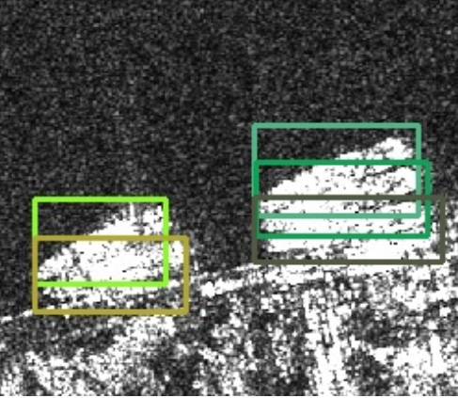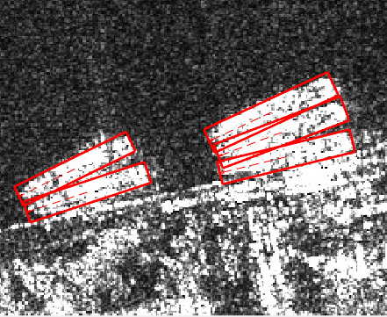

图1 舰船密集排列下水平框和旋转框对比图

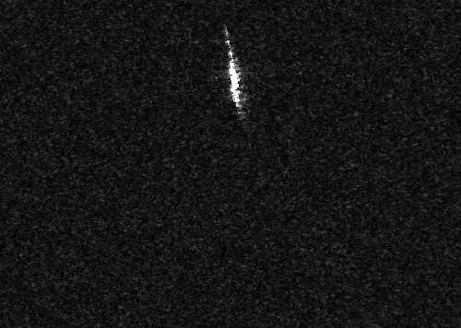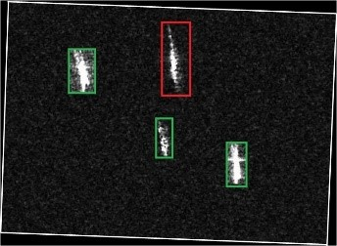

图2 数据增广处理示意图

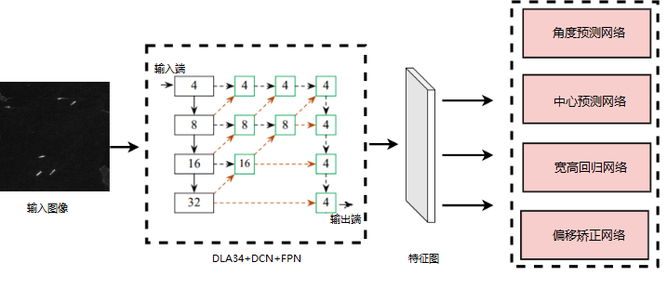

图3 模型结构图

|  |  |  |  |  |  |
| --- | --- | --- | --- | --- | --- |
| **指标**  **数据** | **AP-30** | **AP-40** | **AP-50** | **AP-60** | **AP-70** |
| 原训练集数据 | 0.960 | 0.940 | 0.872 | 0.728 | 0.490 |
| 增强处理后的训练集数据 | 0.973 | 0.953 | 0.927 | 0.817 | 0.599 |
| **指标**  **数据** | **Recall-30** | **Recall-40** | **Recall-50** | **Recall-60** | **Recall-70** |
| 训练集数据 | 0.892 | 0.874 | 0.811 | 0.676 | 0.455 |
| 增强处理后的训练集数据 | 0.889 | 0.871 | 0.848 | 0.747 | 0.548 |

图4 检测精度和召回率统计

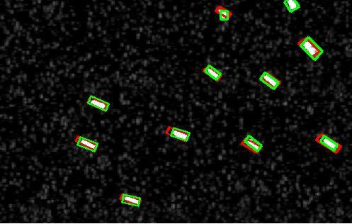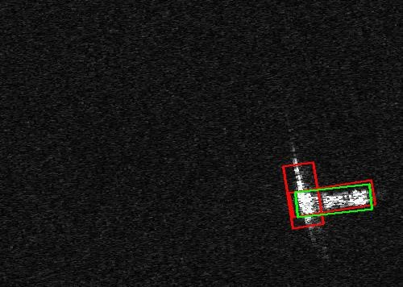

(a) (b)

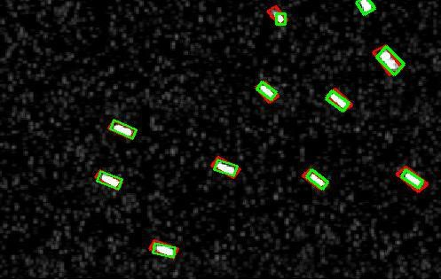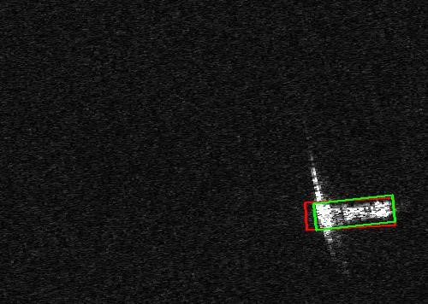

(c) (d)

图5 简单场景检测结果

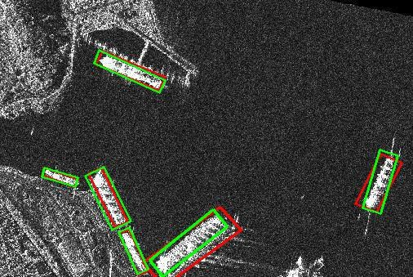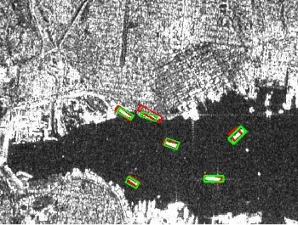

(a) (b)

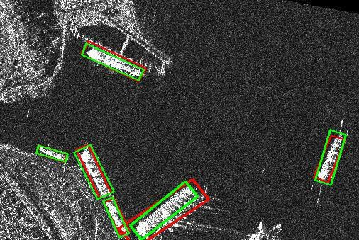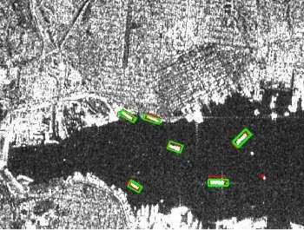

(c) (d)

图6 复杂场景检测结果

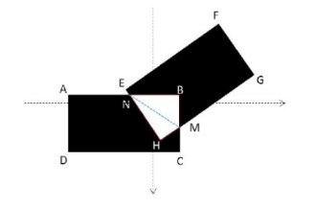

图7 旋转IOU示意图

图2是本方法提出的数据增强处理后的示意图，该图表示先进行目标混合增强再进行随机小角度旋转增强的处理结果。该图中绿框包围范围表示从其他图像切取的目标切片嵌入该图的结果，红框包围的范围表示该图原有的目标。

图3是模型结构图。第一个虚线框内是模型的骨干网络，和原本CenteNet结构一致。，绿色方块表示汇聚节点，方块上的数字表示下采样率，虚线表示进行可变形卷积操作，棕色线条表示上采样。骨干网络是随DLA34的修改，融入了可变形卷积和特征金字塔的思想。紧随其后的是四个功能头部网络：角度预测网络、中心预测网络、宽高回归网络、偏移矫正网络。四个网络结构一致，都是由两个卷积层和一个relu激活层构成。

图4是模型的检测结果数据统计。如果预测框和相应真实框之间的旋转IOU超过阈值则认为成功检测到该目标。图4中AP-N表示当旋转IOU阈值为N%时，对应的检测精度（成功检测的预测框占所有预测框的比例）。Recall-N表示当旋转IOU阈值为N%时对应的召回率（成功检测的预测框与所有目标数量的比值）。

图5表示简单场景图像模型的检测结果。绿色框表示真实值，红色框表示模型预测结果。图（a）、（b）是利用原始数据训练的模型的检测结果，（c）、（d）是利用增强数据训练的模型的检测结果。（b）图中模型将舰船尾部的亮斑误认为一只舰船，（d）图的实验结果表明利用增强数据训练的模型未出现虚警。

图6表示复杂场景图像模型的检测结果。绿色框表示真实值，红色框表示模型预测结果。图（a）、（b）是利用原始数据训练的模型的检测结果，（c）、（d）是利用增强数据训练的模型的检测结果。

图7表示旋转IOU的计算方法，即图中两个旋转框相交的面积比上它们并集。

以上所述仅是本发明的优选实施方式，应当指出，对于本技术领域的普通技术人员来说，在不脱离本发明原理的前提下，还可以做出若干改进和润饰，这些改进和润饰也应视为本发明的保护范围。